Национальный исследовательский университет «МЭИ»

Институт Радиотехники и электроники им. В.А. Котельникова

**Лабораторная работа № 3**

Прохождение амплитудно-модулированных сигналов через резонансную цепь

Студенты: Жеребин В.Р.

Группа: ЭР-15-15

Москва

2017

**Цель работы** — на примере резонансного усиления амплитудно-моду­лированных сигналов освоить методику спектраль­ного анализа прохождения радиосигналов через линейные цепи.

Изучаются следующие **основные во­просы**:

1) спектральный подход к анализу прохождения радиосигнала через линейную цепь;

2) спектр амплитудно-модулированного сигнала;

3) методика теоретического анализа прохождения АМ-сигнала через резонансную цепь;

4) искажения передаваемого АМ-сигнала при различных соотношениях между параметрами сигнала и цепи.

**Домашнее задание**

1. Выпишите теоретические формулы, описывающие прохождение АМ-сигнала с гармоническим законом модуляции

u(t) = U(t) cos (ω0t+φ0) = Uнес (1 + Mвх cos (Ωt+Φ)) cos (ω0t+φ0)

через одноконтурную резонансную цепь с передаточной функцией

K(jω) = kр / (1+jQ(ω/ωр−ωр/ω)), где ωр=ω0, Пω=ωр/Q.

При этом нужно отразить основные этапы анализа спектральным методом: 1) расчет спектра входного сигнала; 2) расчет АЧХ и ФЧХ цепи; 3) расчет спектра выходного сигнала по спектру входного сигнала и частотным характеристикам цепи; 4) расчет осциллограммы выходного сигнала

v(t) = V(t) cos (ω0t+ψ0) = Vнес (1 + Mвых cos (Ωt+Ψ)) cos (ω0t+ψ0)

по его спектру.

1)Запишем выражение для спектра амплитудно-модулированного сигнала:

2) Запишем выражение для АЧХ и ФЧХ резонансного усилителя:

3) Запишем выражение для спектра выходного сигнала:

4) Запишем выражение для выходного сигнала:

$$V\left(t\right)=U_{нес}*\left|K(ω_{0})\right|*\left(1-M_{вх}*\frac{\left|K\left(ω_{0}+Ω\right)\right|}{\left|K\left(ω_{0}\right)\right|}*\cos\left(Ωt+Ψ\right)\right)*\cos\left(ω_{0}t+Ψ_{0}\right)$$

Где: $Ψ=Ф-arctg(Q(\frac{ω}{ω_{p}}-\frac{ω_{p}}{ω}))$, $ψ_{0}=φ_{0}+arg⁡(K\left(ω_{0}\right))$

2.Для конкретного примера (*М*вх=1, Ω=Пω/2, *k*р=1, остальные параметры — на ваш выбор) изобразите качественно (с примерным соблюдением масштаба): 1) спек­трограмму входного сигнала, АЧХ и ФЧХ цепи, спектрограмму выходного сигнала (одна под другой в одном масштабе частоты); 2) осциллограммы вход­ного и выходного сигналов (одна под другой в одном масштабе времени).

$$М_{вх}=1$$

$$f_{0}=130*{10}^{3}$$

$$ω_{0}=2πf_{0}$$

$$Q=80$$

$$П_{ω}=\frac{ω_{0}}{Q}=1.021*{10}^{4}$$

$$Ω=\frac{П_{ω}}{2}=5.105*{10}^{3}$$

$U_{нес}=1;$ $φ_{0}=0;$ $Ф=0;$ $K_{p}=1.$

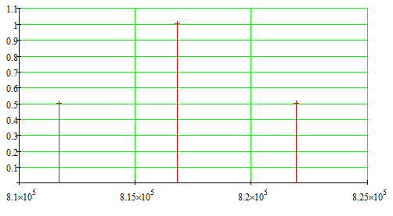

*Рис.1(Спектрограмма входного сигнала)*

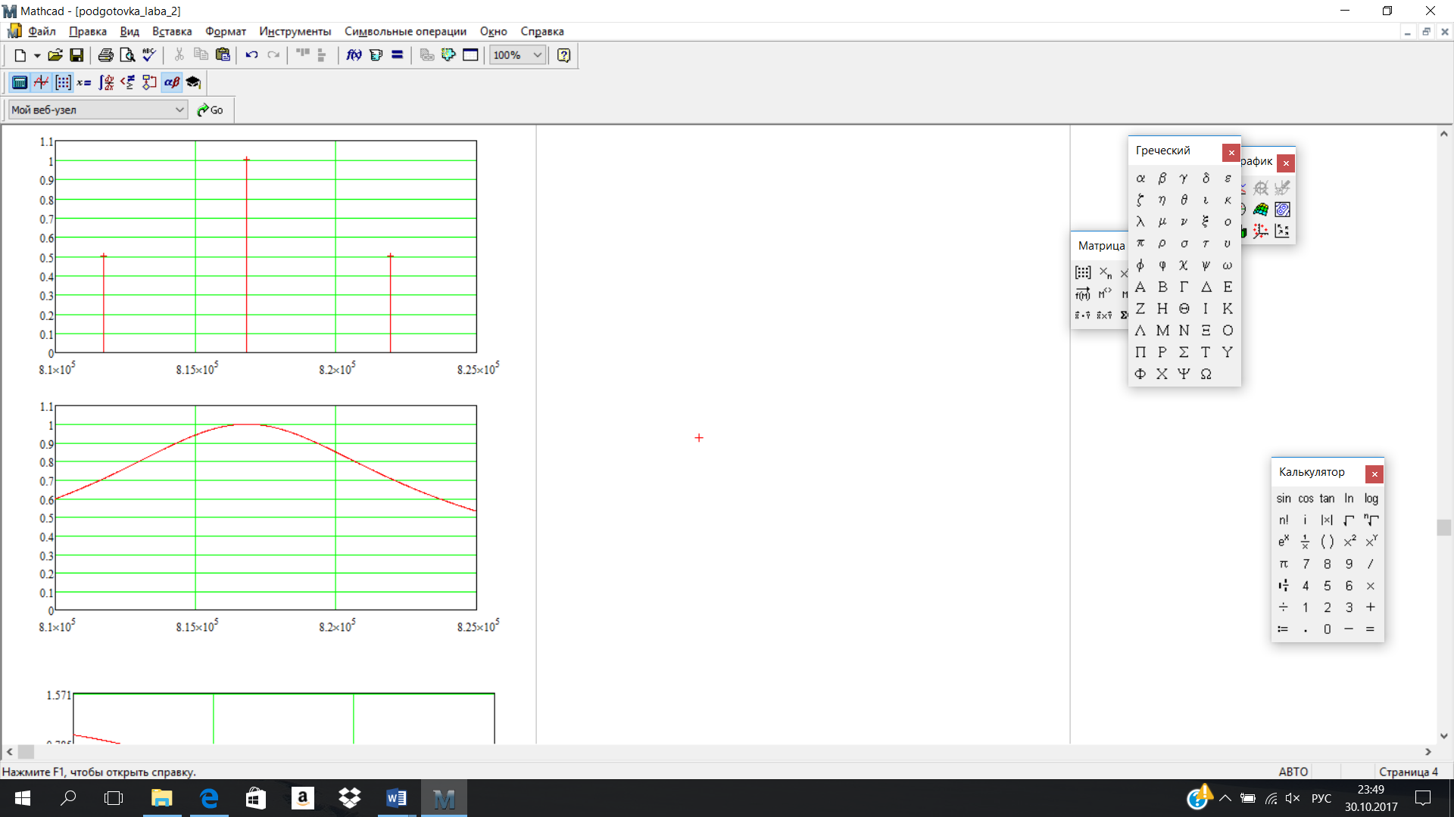

Рис.2(Амплитудно-частотная характеристика)

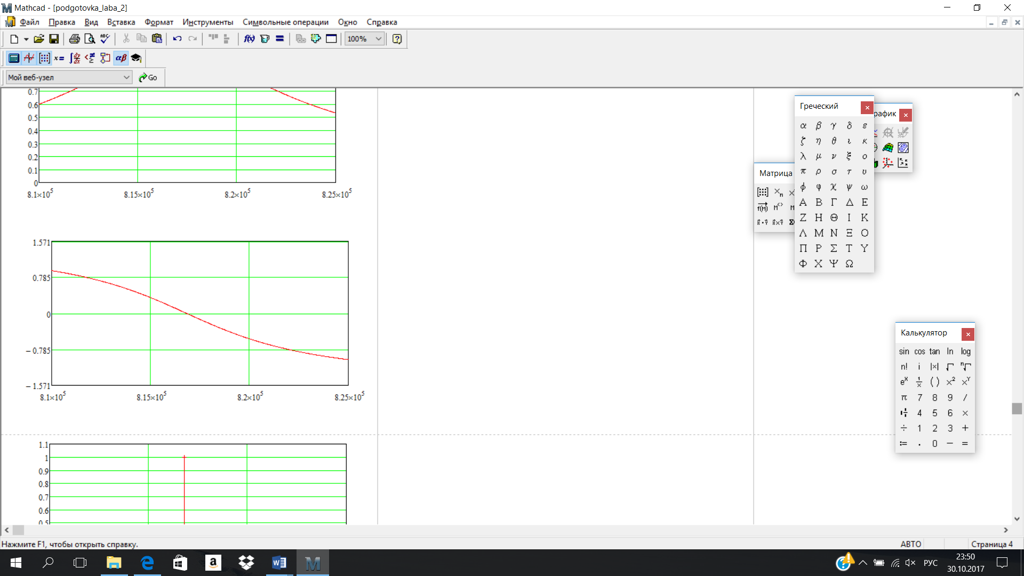

Рис.3(Фазочастотная характеристика цепи)

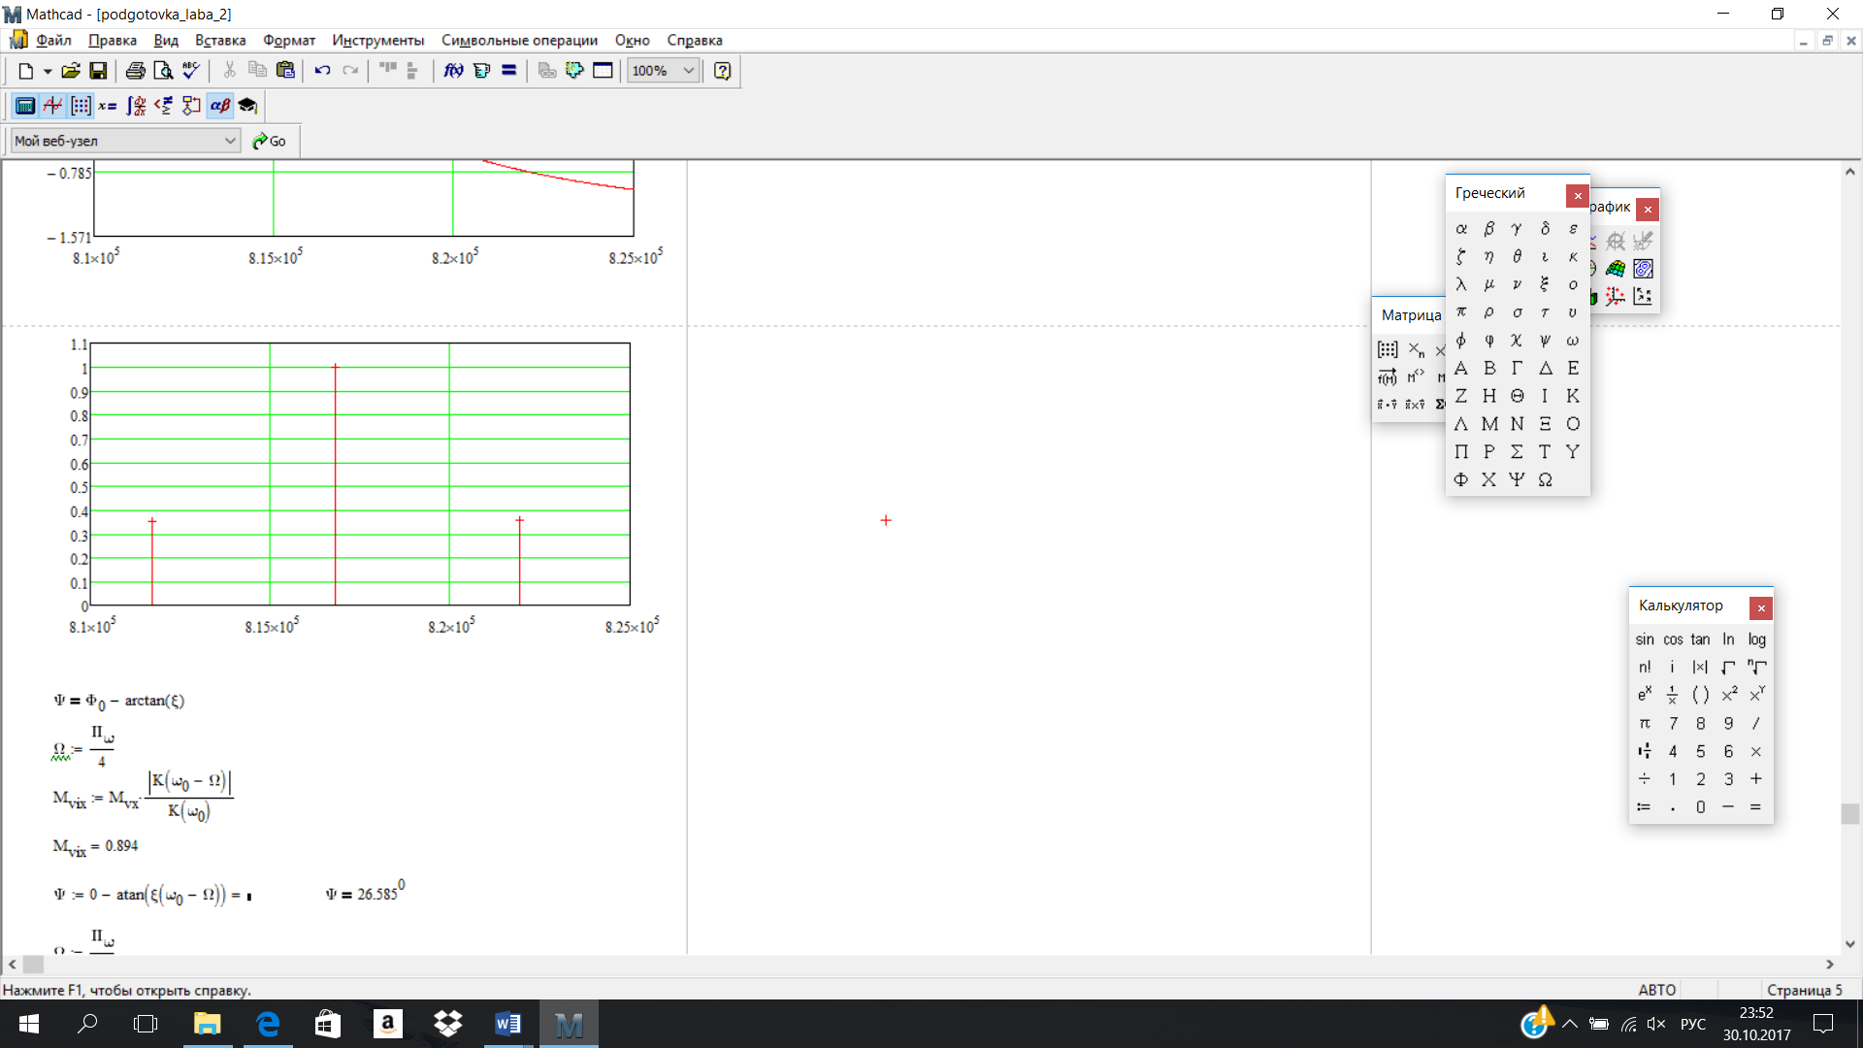

Рис.4(Спектрограмма выходного сигнала)

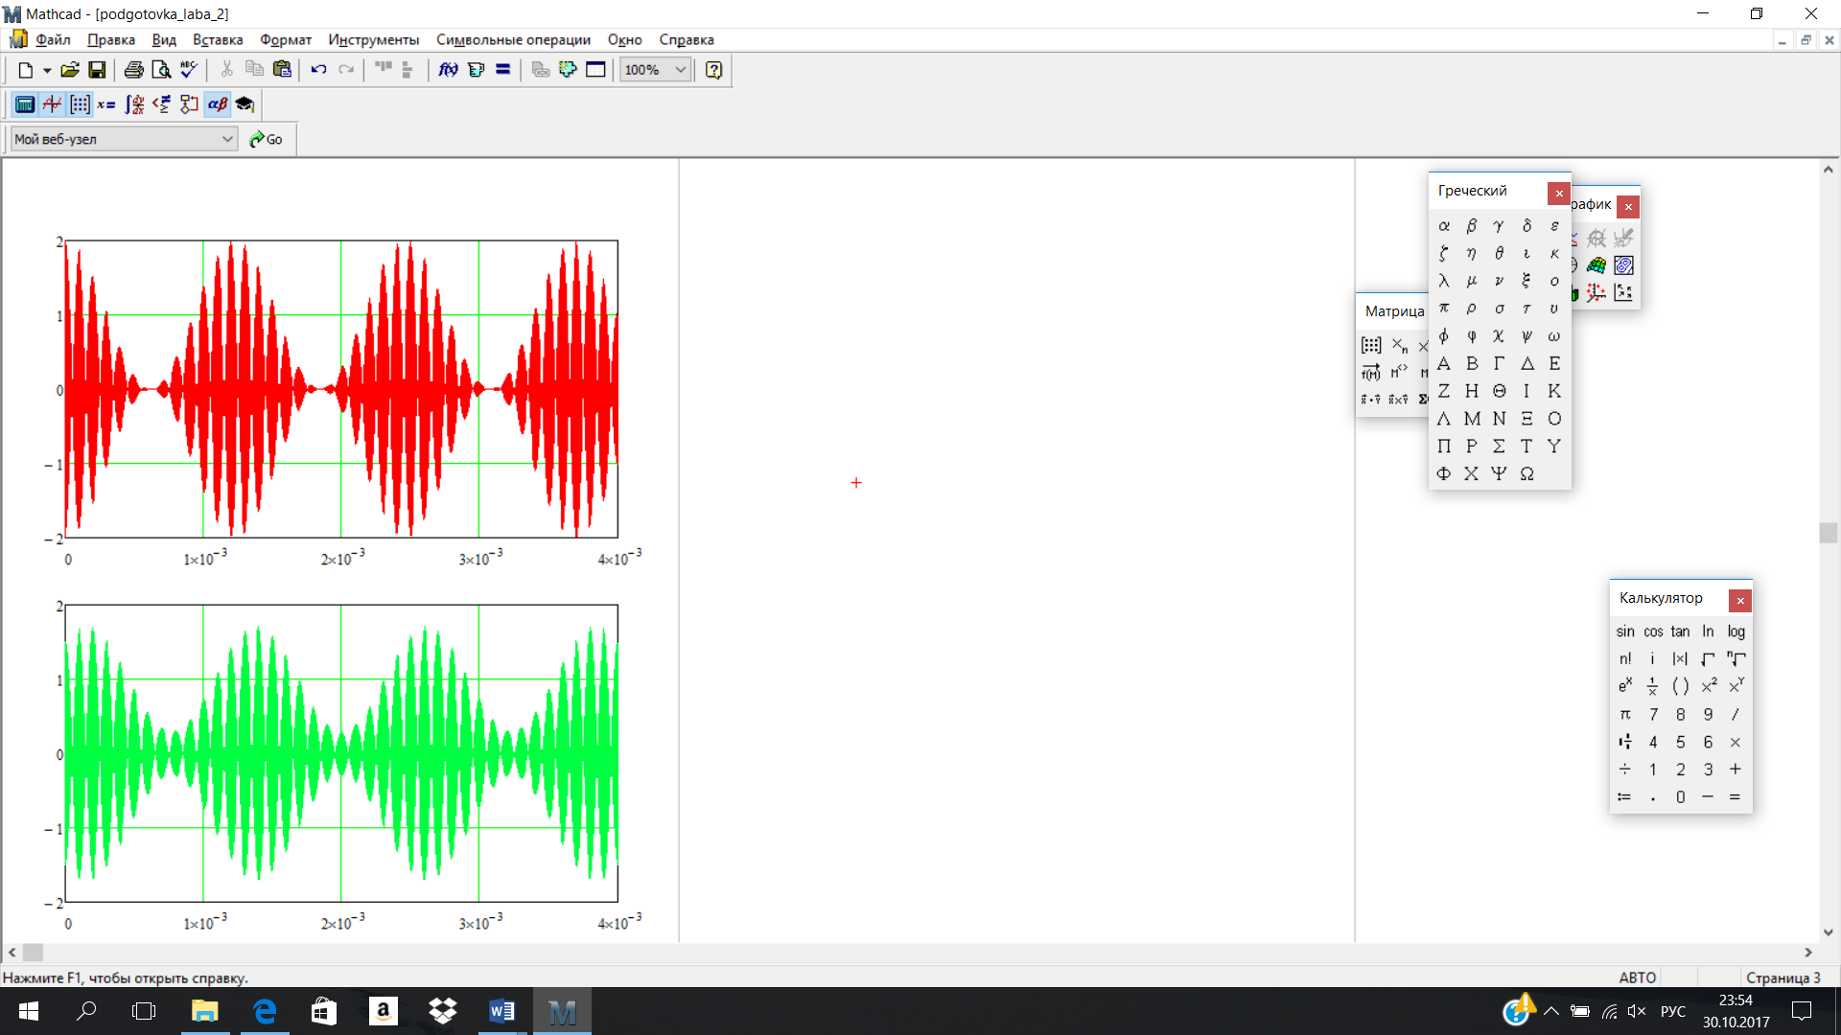

Рис.5(Осциллограмма входного сигнала)



Рис.6(Осциллограмма выходного сигнала)

3**.**Рассчитал коэффициент модуляции *М*вых и начальную фазу огибающей Ψ выходного АМ-сигнала для трех случаев (Ω=Пω/4, Ω=Пω/2, Ω=Пω). Результаты расчета свёл в таблицу.

|  |  |  |  |  |
| --- | --- | --- | --- | --- |
| **Ω** | Пω/4 | Пω/2 | Пω | Примечание |
| *М*вых | 0.894 | 0.706 | 0.444 | Расчет |
|  |  |  | Измерение |
| Ψ, гр. | 26.585 | 45.092 | 63.656 | Расчет |
|  |  |  | Измерение |

4. Изобразил схему простого параллельного LC-контура, подключенного к источнику напряжения через резистор Rг.

